**Lista funkcji:**

-stwórz rezerwację  
-podgląd rezerwacji  
-edytuj rezerwację  
-usuń rezerwację  
-czy boisko zarezerwowane  
- edytuj sędziego przypisanego do meczu  
- przypisz sędziego do meczu  
- przypisz zespoły do meczu  
- udokumentuj statystykę meczową  
- podgląd meczu  
-stwórz statystykę meczową  
-podgląd statystyki  
-edytuj statystykę  
-usuń statystykę  
-stwórz drużynę  
-edytuj drużynę  
-podgląd drużyny  
-usuń drużynę  
-ustaw miejsce w tabeli  
-wyświetl tabelę  
-zlicz punkty  
-dodaj zawodnika   
-zrób transfer  
-generuj tabelę (na start sezonu)  
-aktualizuj tabelę (co mecz)  
-transfer głowa za głowę  
-transfer pojedynczy  
-podgląd transferu  
-anuluj transfer (metoda możliwa do momentu akceptacji)  
-rejestruj użytkownika  
-edytuj dane użytkownika  
-podgląd danych użytkownika  
-usuń użytkownika  
-czy ma formę  
-podgląd studenta  
- zaakceptuj drużynę  
- zaakceptuj zawodnika  
- zaakceptuj prośbę o zmianie terminu meczu  
- przypisz sędziego do meczu

**Przydział funkcji na aktorów:**

**Użytkownik:**

-rejestruj użytkownika  
-edytuj dane użytkownika  
-podgląd danych użytkownika  
-usuń użytkownika  
-stwórz rezerwację  
-podgląd rezerwacji  
-edytuj rezerwację  
-usuń rezerwację  
-czy boisko zarezerwowane

**Student (Rozszerza funkcje Użytkownika):**

-podgląd studenta  
-stwórz drużynę  
-edytuj drużynę  
-podgląd drużyny  
-usuń drużynę  
-dodaj zawodnika  
- podgląd meczu  
-stwórz statystykę meczową  
-podgląd statystyki meczowej  
-edytuj statystykę meczową  
-usuń statystykę meczową  
-transfer głowa za głowę  
-transfer pojedynczy  
-podgląd transferu  
-anuluj transfer

**Administrator (Rozszerza funkcje Użytkownika):**

- zaakceptuj zawodnika  
- zaakceptuj drużynę  
- przypisz zespoły do meczu  
- przypisz sędziego do meczu  
- edytuj sędziego przypisanego do meczu  
-zaakceptuj prośbę o zmianie terminu meczu

**Funkcje systemowe (automatyczne):**

-zlicz punkty  
-wyświetl tabele  
-czy ma formę

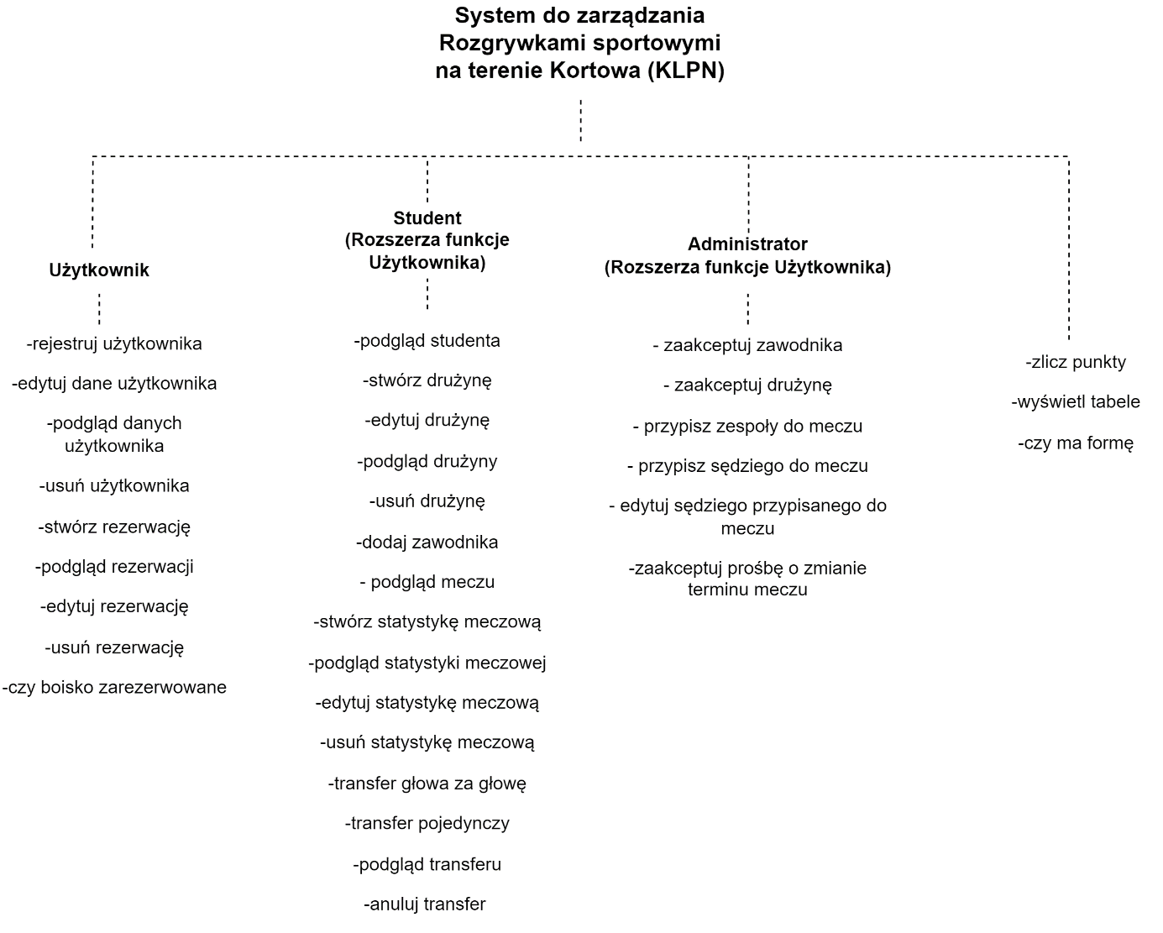**Diagram FHD:**

**Charakterystyka poszczególnych grup:**

|  |  |  |
| --- | --- | --- |
| **Kryterium** | **Zakres** | **Wynikające z tego wymagania do interfejsu** |
| **Wiek** | **15 - 55** | **Interfejs musi być przejrzysty, intuicyjny dla zarówno młodego jak i starszego człowieka** |
| **Wykształcenie** | **Wykształcenie zawodowe, średnie, wyższe - lub jego brak** | **Interfejs musi być opisany w sposób prosty, nie zawierający trudnych słów, pisany prostym językiem.** |
| **Zdolności językowe** | **Język polski** | **Interfejs wymaga znajomości tylko języka polskiego, bez konieczności znania innych języków.** |
| **Zdolności manualne** | **Widzący, sprawny manualnie** | **Interfejs musi być dostosowany do potrzeb użytkowników.** |
| **Częstość użycia** | **Umiarkowana (kilka razy w tygodniu – zależnie od rodzaju użytkownika)** | **Interfejs nie może być trudny do zapamiętania, musi być prosty do obycia.** |
| **Swoboda użytkowania** | **Wysoka** | **Interfejs musi być intuicyjny.** |
| **Wiedza o zadaniach** | **Średnia** | **Interfejs nie wymaga szczególnej wiedzy od użytkownika na temat istniejących funkcji – wynika to z jego intuicyjności.** |
| **Obycie komputerowe** | **Średnie – strona intuicyjna nawet dla osób nieobytych ze sprzętem komputerowym** | **Interfejs musi być przyjazny użytkownikom obytym w środowisku komputerowym i nie.** |

**Wymagania względem interfejsu:**

- przydatność: Aplikacja ze względu na swoje przeznaczenie jest niezwykle istotna ze sportowego punktu widzenia dla miasta. Z tego też powodu, interfejs powinien być maksymalnie efektywny i powinien doprowadzać użytkownika do zamierzonego miejsca jak najmniejszym kosztem.

-użyteczność: Interfejs musi być prosty w użyciu nawet dla użytkowników o słabej wiedzy komputerowej, dlatego też interfejs musi oferować menu dostępne z każdego widoku aplikacji, przeprowadza użytkownika krok po kroku po złożonych funkcjach aplikacji, takich jak funkcja założenia drużyny w lidze.

-łatwość opanowania: Interfejs jest intuicyjny dzięki czemu bardzo szybko można opanować korzystanie z niego. Aplikacja praktycznie sama nawiguje użytkownika po kolejnych widokach przez co jest przyjazna dla użytkownika i nie ma konieczności odwoływania się do dokumentacji.

-estetyka: Widoki w interfejsie aplikacji są minimalne i wszystkie mają podobny motyw graficzny, tj. te same barwy w głównych sekcjach widoków, jednorodne menu, pasek nawigacyjny w każdym widoku aplikacji, taką samą czcionkę i nie zawierają niepotrzebnych dodatków graficznych. Dzięki temu użytkownik jest w stanie odnaleźć się w każdym widoku bez konieczności uczenia się ich z osobna.

-emocje: aplikacja dzięki ujednoliconemu interfejsowi graficznemu i łatwości w dostępności dla wszystkich użytkowników, tych zaawansowanych technologicznie i nie zaawansowanych nie powinna wzbudzać negatywnych doznań, a wręcz przeciwnie - powinna budzić pozytywne emocje i zachęcać użytkowników do korzystania z niej.

**Kryteria oceny:**

- prostota w użyciu

- prędkość działania systemu

- stabilność systemu

- estetyka interfejsu

- wygoda użytkowania

- pomoc w problemach z aplikacją z zespołem zajmującym się dostarczeniem produktu

miara: ankieta w której użytkownik odpowiada na pytania związane z kryteriami oceny, wystawiając oceny od 1 do 10, gdzie 1 = bardzo źle, 10 = bardzo dobrze.

grupa badawcza: użytkownicy korzystający z aplikacji co najmniej 3 miesiące